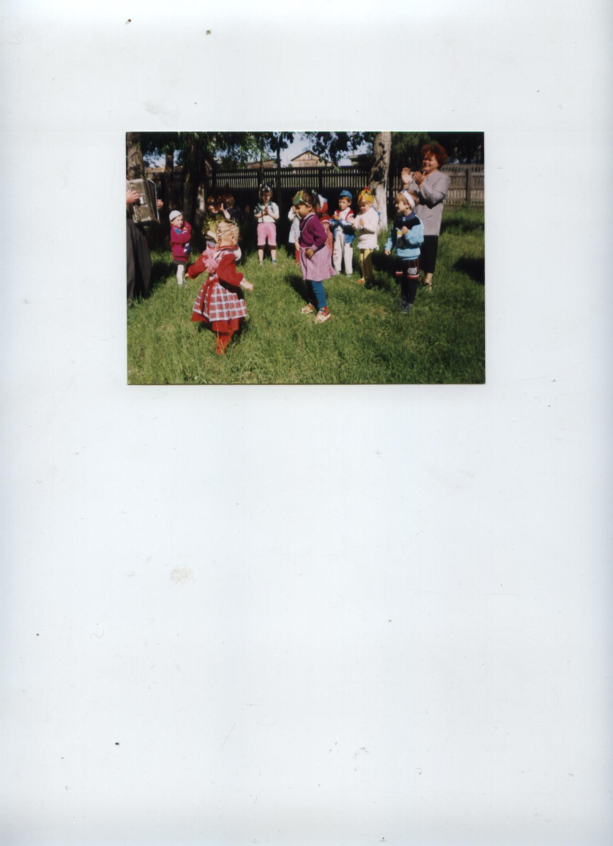
Поход на луг.

Муниципальное дошкольное образовательное учреждение:
ДЕТСКИЙ САД «ГОЛУБОК» п. Луговской
Развлечение для детей
средней группы

Поход на луг.

Программное содержание: оздоровление детей, наблюдение за насекомыми, ознакомление с лекарственными растениями, сбор растений для гербария, организация игр на лугу, воспитание бережного отношения к растениям и животным.

Оборудование: аптечка, туристический паек, мячи, ракетки для бадминтона, канат. Папки для гербария, костюм Лесовичка

Предварительная работа: приготовить дрова на месте стоянки, место для костра, наметить маршрут прогулки

Ход прогулки.

Перед выходом с территории детского сада вспомнить правила поведения на природе:
- В лесу, на лугу как в гостях, нужно быть вежливым: ничего не ломать и не рвать.
- Жить в дружбе с растениями и животными. Не разорять муравейники, не рвать цветы и растения, не разорять птичьи гнезда.
- Уметь помогать растениям , насекомым, животным. Ведь в природе нет ни полезных растений и животных, ни вредных – одни только необходимые

Назначили санитаров, ответственных за «Лесное кафе», проверили снаряжение и в путь. По дороге увидели большие гнезда на деревьях, остановились понаблюдать, кто же их хозяин. Долго ждать не пришлось, где-то рядом застрекотали сороки. Оказывается, сорока строит не одно, а несколько гнезд. В одном из них она откладывает яйца, остальные использует, чтобы отвлечь хищника и таким образом защитить своих птенцов.
( Далее, вдоль дороги увидели крапиву, рассмотрели ее.)
Воспитатель: Можно ли рвать крапиву голыми руками?

Дети: Нет

Воспитатель: Почему?

Дети: Она жжется.

Воспитатель: « Ах, не трогайте меня: обожгу и без огня!
На крапиву не садись, если сядешь - не сердись!»
Что можно приготовить из крапивы?

Дети: Ответы детей

Воспитатель: «Крапивы немного домой притащи –
Пусть бабушка варит зеленые щи»

Посмотрите, ребята, рядом с крапивой разрослись кустики какого-то растения. Что это за растение?

Чистотел – семена этого растения являются большим лакомством для муравьев, а сок этого растения используют для лечения кожных заболеваний, выведения бородавок.

Воспитатель: Вот мы и на лугу. Луг пестрит цветами, над ними летают насекомые, осы, шмели.
- Для чего насекомые летают с цветка на цветок?
- Какую пользу они приносят растениям?

Меня ужалила пчела, я закричал: «Как ты могла?»
Пчела в ответ: «А ты как мог, сорвать любимый мой цветок?
Ведь он мне был уж-жасно нужен;
Я берегла его на ужин!»
- Над какими растениями чаще всего летают осы и шмели? (над клевером, в его тонких цветах-трубочках они находят много сладкого сока - нектара)
- Какие растения и цветы вам знакомы на лугу?

Воспитатель: Давайте, соберем для гербария по одному виду растений.

Собирают растения.

Воспитатель: Много мы собрали растений, но луг так же красив.

Полями пахнет - свежих трав,
Лугов прохладное дыханье!
От сенокосов и дубрав
Я в нем ловлю благоуханье.

Хорош луг?! Давайте здесь и устроим привал.

Один Воспитатель организовывает игры на лугу, второй с детьми разжигает костер.

Игры:
- Бадминтон
- Футбол
- Перетяни канат
- Обезьянки
- Полоса препятствий
- Самый меткий

После игр воспитатель приглашает всех в «Лесное кафе». В это время к костру подходит Лесовичок.

Лесовичок: Здравствуйте, ребята! Давно я за вами наблюдаю. Молодцы, хорошо себя ведете в моем хозяйстве: не ломаете деревьев, не рвете напрасно цветы и траву, не обижаете жителей моих. А умеете ли вы отгадывать загадки?

- Я шарик пушистый белею в поле чистом, а дунул ветерок – остался стебелек.
- Эй, звоночки, синий цвет, с язычком, а звуку нет.
- Стоит в саду кудряшка - белая рубашка, сердечко золотое. Что это такое?
- На лугу среди букашек поднялся переполох: оттеснил семью ромашек великан …..(Чертополох)
- Шевелились у цветка все четыре лепестка. Я сорвать его хотел- он вспорхнул и улетел.
- В синей чаше алый мяч, он и светел и горяч.
- Сперва блеск, за блеском плеск, за плеском треск.
- Люди ждут меня, зовут, а приду к ним , прочь бегут.

Лесовичок: Ну и сообразительные ребята пришли на мой лужок, все загадки отгадали. За это я покажу вам удивительный гриб. Невежды его пинают, давят и не знают, что он полезен людям. На днях прошел дождь и они тут как тут! В старое время, бывало, косарь руку или ногу поранит острой косой и сразу же присыплет рану земновато – коричневой пыльцой зрелого гриба – дождовика; так что берегите эти грибы, они могут принести людям хорошую службу.
Дети благодарят Лесовичка, прощаются с ним.
Воспитатель : нам тоже пора собираться в обратный путь. Санитары проследите за чистотой места стоянки, а мы ребята, соберем листья подорожника и возьмем их с собой. Зимой он нам будет очень кстати, ведь настой подорожника помогает избавиться от кашля.

По дороге в детский сад подвести детей к болоту. Обратить внимание на лягушек, рассмотреть их.

Воспитатель: это безобидное животное, которое может находиться на земле и на суше, и в воде. Кожа лягушки влажная, она покрыта особой слизью, которая предохраняет ее от высыхания. Перепонки на лапах позволяют ей легко плавать в воде. Голова очень красива – у нее большие глаза и улыбающийся рот. Лягушка за лето съедает много комаров.

Лупоглазая лягушка надувает важно брюшко
У нее одна забота: комара поймать охота.

Вот и пусть ловит комаров, а с собой мы ее не возьмем. До свидания лужок, спасибо за радость и удивительные встречи!

